|  |  |
| --- | --- |
|  |  |

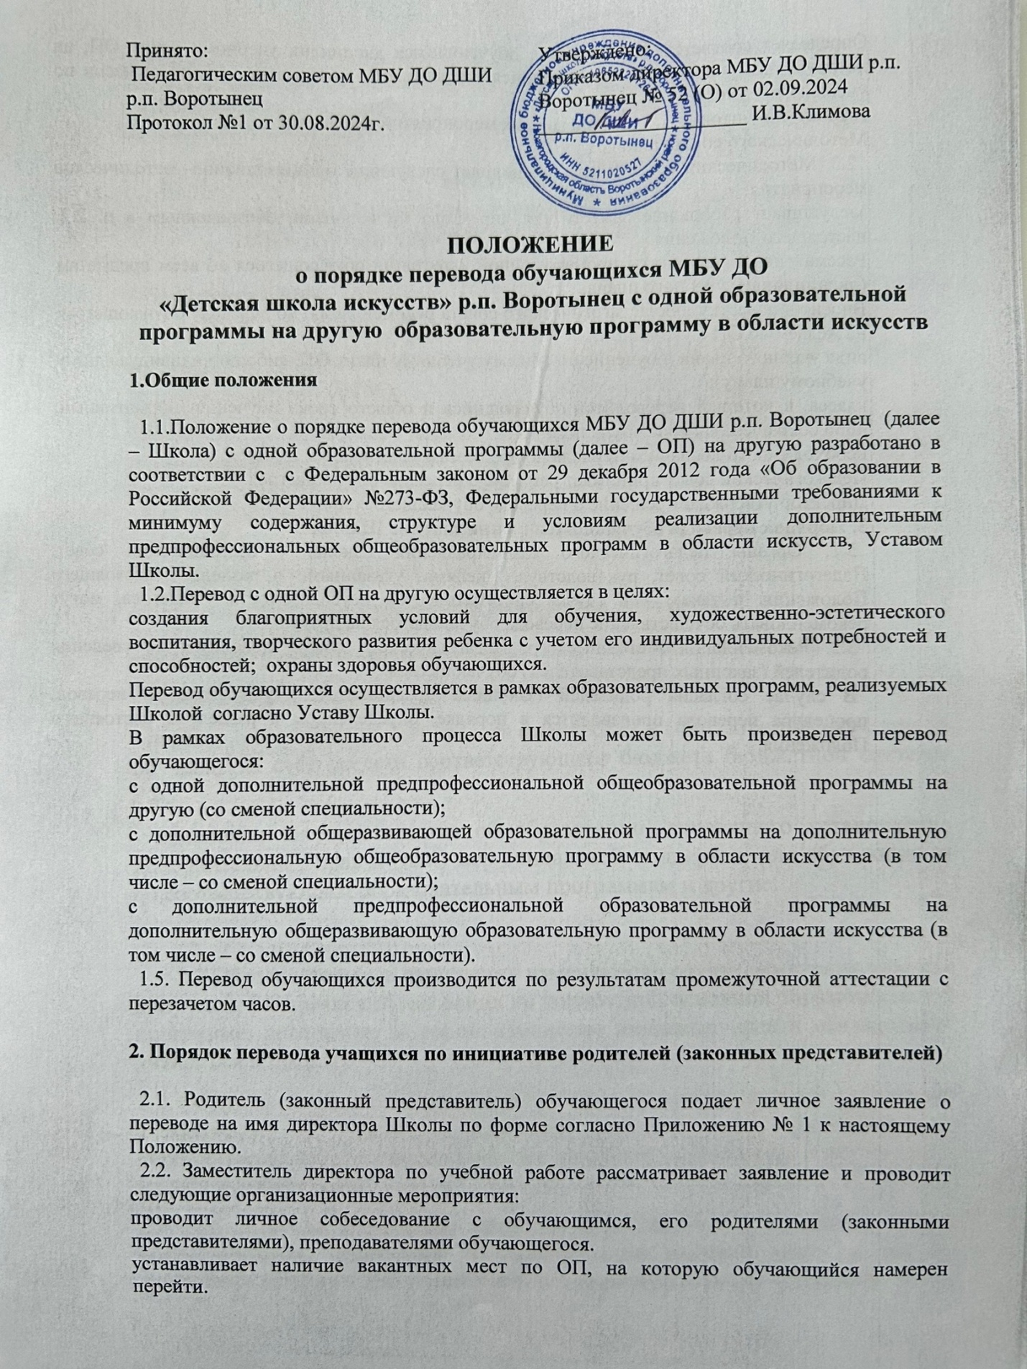

Определяет соответствие изученных обучающимся дисциплин учебному плану ОП, на которую намерен перейти обучающийся. Определяет возможность перезачета часов по учебным предметам.

готовит по итогам проведенных мероприятий сообщение для

Методического совета школы.

2.3. Методический совет Школы выполняет следующие организационно- методические мероприятия:

заслушивает сообщение заместителя директора по вопросам, обозначенным в п. 2.2. настоящего Положения.

Рассматривает результаты промежуточной аттестации обучающегося по всем предметам (дисциплинам) учебного плана.

Вносит в повестку дня Педагогического совета рекомендацию по переводу обучающегося на желаемую ОП с указанием:

вида учебного плана (обучение по общему учебному плану ОП, либо по индивидуальному учебному плану);

класса, в который переводится обучающийся и общего срока обучения (нормативный, либо сокращенный срок обучения);

необходимости досдачи материала по предметам, если таковая имеется.

Педагогический совет принимает решение о переводе обучающегося.

Директор утверждает решение о переводе обучающегося приказом.

**3. Порядок перевода обучающихся по инициативе Школы**

3.1. Органы педагогического самоуправления Школы - Методический совет, Педагогический совет, руководствуясь целями, указанными в разделе 1 настоящего Положения, а также – в случае систематической неуспеваемости учащегося, могут рекомендовать осуществление перевода обучающегося на другую ОП.

3.2. Рекомендация Методического, Педагогического совета доводится до сведения родителей (законных представителей) обучающегося.

В случае согласия родителей (законных представителей) учащегося на перевод, процедура перевода производится в порядке, определенном в разделе 2 настоящего Положения.